Обобщающий урок по теме: «Атмосфера и климат Земли»
Цель.
Познавательная: систематизация и обобщение знаний и умений по теме: «Атмосфера и климат Земли».
Развивающая: повышение научно-теоретического уровня учебного материала и потребностей учащихся к самообразованию.
Воспитательная: толерантность, взаимовыручку, товарищество.
Оборудование: презентация. слайд « Лист оценивания», дидактические задания по теме: «Атмосфера и климат Земли» составленные по таксономии Блума, два варианта.
Ход урока:
I. Организационный момент.
Создание коллаборативной среды. Приветствие. Учитель делит класс на пары равные по силам.
Даниил Мишарин – Зарина Кадралинова
Султан Бирманов – Байназар Салов
Наташа Михнёва – Резеда Сигбатулина
Юра Швец – Ольга Боброва
Денис Демченко – Татьяна Московченко
Света Полищук – Юля Стрельцова
Лаура Баянова - Лаура Байманова
Валер Борусовский – Ира Горбунова
Однин из учеников находит свою пару в классе. Правила. Учитель даёт стикер с именем напарника одному ученику из комплектуемой пары. Ученик предлагает напарнику работать вместе. Опорные слова на слайде.
… я приглашаю тебя в нашу команду. Мне будет приятно с тобой сотрудничать. …, очень рад(а) видеть тебя в нашей команде. …, надеюсь у нас всё получится. …, мы будем хорошей командой! ..., я рассчитываю на твои знания. Это поможет нам получить новые знания!
Рассаживаются по парам.
II. Проверка, систематизация и обобщение знаний и умений по теме: «Атмосфера и климат Земли».
1. Объяснить ход работы на уроке. В Опорном листе расписан ход работы на уроке по таксономии Блума. Работа на уроке организована по парам. Пары составлены по уровню обученности. Опорный лист имеется у каждой пары учащихся. Каждая пара работает в своём ритме, выполняя последовательно задания. Выполненные задания проверяются учителем. Результат выставляется в лист самооценки. Каждая пара переходит на следующий уровень, выполнив задание. Задания I,II, III уровня оцениваются на оценку три. Задание IV уровня - оценка четыре. Задание V, VI уровня оцениваются на оценку пять. Оценивание будет проводиться на интерактивной доске методом «Прозрачного журнала». Все результаты продвижения будут вам доступны. Желаю успехов!
Вариант №1
Задание первого уровня. Знание.
Знание № 1. Задание составлено на апеллирование конкретными знаниями.
Знание терминологии. О чём идёт речь?
1. Газовая оболочка, окружающая Землю.
2. Сила, с которой воздух давит на земную поверхность и на все находящиеся на ней тела и предметы
3. Это широтные полосы земной поверхности, отличающиеся друг от друга степенью нагрева солнечными лучами и сезонной сменой воздушных масс.
4. Это ветры, преобладающие в тропосфере и стратосфере средних широт Земли. Они дуют от тропиков Северного и Южного полушария, где формируется область высокого давления, в сторону 60° широт, где формируются области низкого давления
Модельный ответ. Атмосфера, атмосферное давление, климатические пояса, западные ветры.
Второй уровнь. Понимание.
Задание №1. Переложение. Иллюстрируй схему. Покажите области высокого и низкого давления.

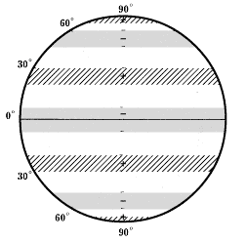

Третий уровнь. Применение. Задание на знание классификаций и категорий. Установи соответствие между терминами и понятиями .
№ | Климатические элементы |  | Климатические элементы на карте |  | Изображение климатических элементов на карте
1 | Ветер | А | Изогиета | I | Изображаются линиями с направлением движения синего и красного цвета
2. | Температура | В | Изобара | II | Кривые линии соединяющие точки с одинаковым давлением
3. | Осадки | С | Стрелки | III | Кривые линии соединяющие точки с одинаковым количеством осадков
4. | Давление воздуха | D | Изотерма | IV | Кривые линии соединяющие точки с одинаковыми температурами

Модельный ответ: 1 С I, 2 D IV, 3 A III, 4 B II.
Четвёртый уровнь. Анализ. Проанализируй и сделай вывод о верности или ошибочности утверждения.
- Большой объём воздуха тропосферы обладающий однородными свойствами, называется воздушной массой.
- Все воздушные массы кроме, экваториальных, делятся на океанические и континентальные.
- Воздушные массы не имеют свойств того пояса, где сформировались.
- Движение воздуха в горизонтальном направлении над поверхностью земли называется ветер.
- Ветер - это движение воздуха из областей низкого давления в области высокого давления.
- Над земной поверхностью ветры устойчиво дующие в сторону экватора, из тропических широт называются пассатами.
- Постоянные ветры дуют от поясов высокого давления в тропиках к поясам низкого давления в умеренных широтах (65⁰ с.ш.- 65⁰ ю.ш.) называются западные ветры.
- Во всех областях высокого давления выпадает много осадков.
- Во всех областях низкого давления выпадает много осадков.
- Формирование климатических условий определяют не только географическая широта и высота солнца над горизонтом, но и движение воздушных масс.

Модельный ответ.
- Большой объём воздуха тропосферы обладающий однородными свойствами, называется воздушной массой. +
- Все воздушные массы кроме, экваториальных, делятся на океанические и континентальные. +
- Воздушные массы не имеют свойств того пояса, где сформировались. –
- Движение воздуха в горизонтальном направлении над поверхностью земли называется ветер.+
- Ветер - это движение воздуха из областей низкого давления в области высокого давления.-
- Над земной поверхностью ветры устойчиво дующие в сторону экватора, из тропических широт называются пассатами. +
- Постоянные ветры дуют от поясов высокого давления в тропиках к поясам низкого давления в умеренных широтах (65⁰ с.ш.- 65⁰ ю.ш.) называются западные ветры.+
- Во всех областях высокого давления выпадает много осадков.-
- Во всех областях низкого давления выпадает много осадков. +
- Формирование климатических условий определяют не только географическая широта и высота солнца над горизонтом, но и движение воздушных масс.+
Пятый уровень. Синтез. Синтезируй концепты в таблицу. Заполни таблицу, используя номера предложений.
№ | Климатические пояса | Характеристика климатического пояса.
1. | экваториальный
2. | субэкваториальный
3. | тропический
4. | субтропический
5. | умеренный
6. | Субарктический и субантарктический
7. | арктический и антарктический

1. Длительная и суровая зима сменяется здесь коротким летом, связанным с приходом воздушных масс умеренных широт.

2. В этом климатическом поясе весь год наблюдается высокая температура воздуха и выпадает значительное количество осадков.

3. Зимой сюда приходят умеренные воздушные массы, которые приносят осадки в виде зимних дождей.
4. Бывает полярный день и полярная ночь.
5. В течение года здесь господствует воздушная масса умеренных широт.
6. Круглый год господствует сухая и холодная арктическая воздушная масса.
7. Ярко выражены сезоны года: весна, лето, осень, зима.
8. Лето очень жаркое и дождливое, зима теплая, но сухая.
9. В этом климатическом поясе господствуют тропическая воздушная масса и воздушная масса умеренных широт.
10. Этот климатический пояс формируют экваториальная и тропическая воздушные массы.
11. Весь год господствует жаркая и сухая воздушная масса.
Модельный ответ:
№ | Климатические пояса | Характеристика климатического пояса.
1. | экваториальный | 2,
2. | субэкваториальный | 8, 10
3. | тропический | 11
4. | субтропический | 3, 9
5. | умеренный | 4, 7
6. | Субарктический и субантарктический | 1,
7. | арктический и антарктический | 4, 6

1. Длительная и суровая зима сменяется здесь коротким летом, связанным с приходом воздушных масс умеренных широт.

2. В этом климатическом поясе весь год наблюдается высокая температура воздуха и выпадает значительное количество осадков.

3. Зимой сюда приходят умеренные воздушные массы, которые приносят осадки в
виде зимних дождей.
4. Бывает полярный день и полярная ночь.
5. В течение года здесь господствует воздушная масса умеренных широт.
6. Круглый год господствует сухая и холодная воздушная масса.
7. Ярко выражены сезоны года: весна, лето, осень, зима.
8. Лето очень жаркое и дождливое, зима теплая, но сухая.
9. В этом климатическом поясе господствуют тропическая воздушная масса и воздушная масса умеренных широт.
10. Этот климатический пояс формируют экваториальная и тропическая воздушные массы.
11. Весь год господствует жаркая и сухая воздушная масса.
Шестой уровень. Оценивание.
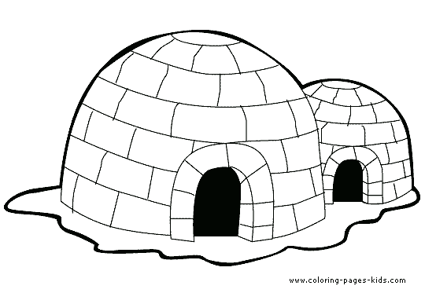эскимосский иглу
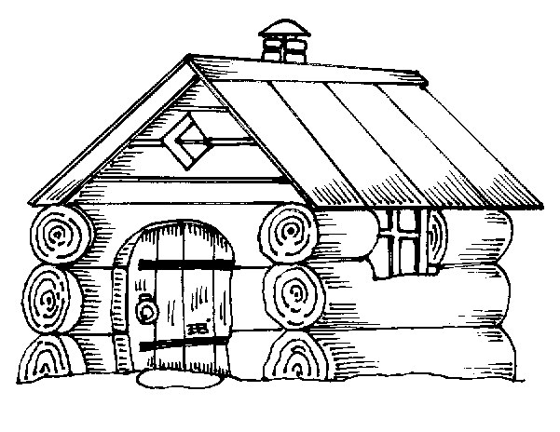
русская изба
Сравни и оцени жилище разных народов мира. В каких климатических поясах построены жилища? Почему люди издревле строили здесь такого типа жильё?

Вариант №2.
Первый уровень. Знание.
Знание № 1. Задание составлено на апеллирование конкретными знаниями.
Знание терминологии. О чём идёт речь?
1. Многолетний режим погоды, характерный для данной местности в силу. её географического местоположения 2. Движение воздуха, обычно параллельно земной поверхности. Возникает и поддерживается при наличии разницы в давлении воздуха. 3. Большая масса воздуха в тропосфере, обладающая приблизительной однородностью свойств. 4.Ветры, дующие из тропических широт в экваториальные.
Модельный ответ: климат, ветер, воздушная масса, пассаты.
Второй уровень. Понимание. Иллюстрируй схему. Нанеси и подпиши на схеме направление постоянных ветров.
Задание №1.

Задание третьего уровня. Применение. Задание на знание классификаций и категорий. Установи соответствие между терминами и понятиями .
№ | Климатические элементы |  | Климатические элементы на карте |  | Изображение климатических элементов на карте
1 | Ветер | А | Изогиета | I | Изображаются линиями с направлением движения синего и красного цвета
2. | Температура | В | Изобара | II | Кривые линии соединяющие точки с одинаковым давлением
3. | Осадки | С | Стрелки | III | Кривые линии соединяющие точки с одинаковым количеством осадков
4. | Давление воздуха | D | Изотерма | IV | Кривые линии соединяющие точки с одинаковыми температурами

Модельный ответ: 1 С I, 2 D IV, 3 A III, 4 B II.

Задание четвёртого уровня. Анализ. Сравни направление постоянных ветров.

№ |  | Пассаты | Западные ветры | Юго-восточные и северо-восточные ветры
1 | Направление

Пятый уровень. Синтез. Синтезируй концепты в таблицу. Заполни таблицу используя номера предложений.
№ | Климатические пояса | Характеристика климатического пояса.
1. | экваториальный
2. | субэкваториальный
3. | тропический
4. | субтропический
5. | умеренный
6. | Субарктический и субантарктический
7. | арктический и антарктический

1. Длительная и суровая зима сменяется здесь коротким летом, связанным с приходом воздушных масс умеренных широт.

2. В этом климатическом поясе весь год наблюдается высокая температура воздуха и выпадает значительное количество осадков.

3. Зимой сюда приходят умеренные воздушные массы, которые приносят осадки в
виде зимних дождей.
4. Бывает полярный день и полярная ночь.
5. В течение года здесь господствует воздушная масса умеренных широт.
6. Круглый год господствует сухая и холодная арктическая воздушная масса.
7. Ярко выражены сезоны года: весна, лето, осень, зима.
8. Лето очень жаркое и дождливое, зима теплая, но сухая.
9. В этом климатическом поясе господствуют тропическая воздушная масса и воздушная масса умеренных широт.
10. Этот климатический пояс формируют экваториальная и тропическая воздушные массы.
11. Весь год господствует жаркая и сухая воздушная масса.
Модельный ответ:
№ | Климатические пояса | Характеристика климатического пояса.
1. | экваториальный | 2,
2. | субэкваториальный | 8, 10
3. | тропический | 11
4. | субтропический | 3, 9
5. | умеренный | 4, 7
6. | Субарктический и субантарктический | 1,
7. | арктический и антарктический | 4, 6

Шестой уровень. Оценивание
эскимосская иглу
русская изба
Сравни и оцени жилище разных народов мира. В каких климатических поясах построены жилища? Почему люди издревле строили здесь такого типа жильё?
III. Подведение итогов.
IV. Рефлексия. «Острова».
На доске или у каждого ученика карта настроения. Поставьте знак √, на каком из островов вы сегодня пребывали: о.Страха, Познания, Уверенности, Скуки, Мечты, Будущего, Радости.

